Игры для развития зрительной памяти.
«Что изменилось?» Разложите на столе перед ребенком несколько предметов (или карточек). Дайте малышу время их запомнить. После этого попросите ребенка закрыть глаза или отвернуться, а сами поменяйте предметы местами или уберите один их них. Открыв глаза, ребенок должен сказать, что поменялось.
«Вспомни и нарисуй». На 1 минуту покажите крохе картинку (чем больше на ней мелких деталей, тем задание сложнее), а затем попросите нарисовать то, что он запомнил.
«Опиши соседа». Эта игра подходит для группы детей. Малышам дается задание запомнить, как выглядит сосед. После этого его просят отвернуться и по памяти описать внешность и одежду товарища.
«Дорога домой». Во время прогулки с малышом, находясь довольно далеко от дома, попросите ребенка показать Вам, как вернуться к дому. По дороге обращайте внимание крохи на места, по которым можно ориентироваться, например, магазины, деревья, детские площадки.
«Мемори». Эта игра состоит из парных карточек или фишек. Перед началом они все перемешиваются и кладутся на стол «рубашкой» вверх. Игроки поочередно переворачивают по две фишки, и если они одинаковые, забирают их себе и открывают следующие. Если фишки не совпали, то ход переход к сопернику. Цель игры - набрать как можно больше парных фишек.
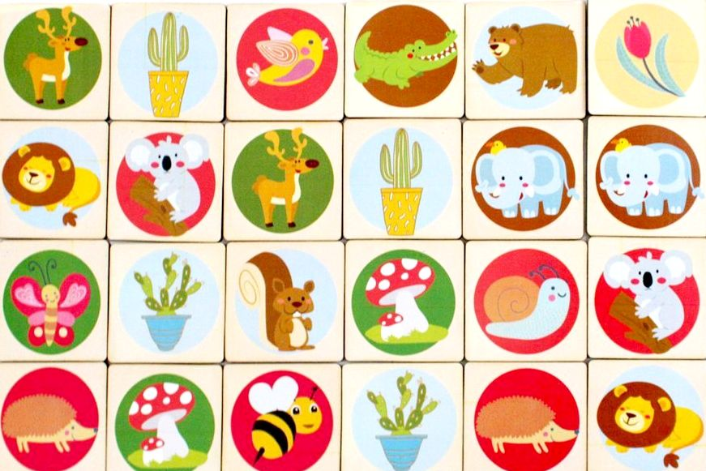
Упражнения для развития слуховой памяти.
«Слова». Эта игра очень похожа на всем известную игру «Города». Она не только развивает память ребенка, но и способствует переходу слов из пассивного словаря в активный, а также улучшает фонематический слух. Итак, назовите слово и попросите малыша придумать слово на его последнюю букву. Затем уже это делаете Вы, и так по кругу. Другой вариант этой игры – называть слова на одну заранее выбранную букву.
«10 слов». Предложите малышу запомнить 10 слов, которые не связаны по смыслу. Читайте слова в умеренном темпе, делая между ними небольшую паузу.
Пересказы.
Заучивание песен и стихотворений.
«Вспомни, как прошел день».
Развиваем ассоциативную память малыша.
«Я знаю пять…». Игра заключается в том, чтобы повторять названия чего-либо, отбивая мяч. Например: «Я – знаю – пять – городов: Москва – раз, Санкт-Петербург – два, Вологда – три… и так далее».
«Назови пару». Назовите ребенку 5-6 пар слов, связанных друг с другом по смыслу (например, суп – ложка, зима – снег, телевизор – мультики). Затем попросите малыша вспомнить второе слово из каждой пары в ответ на первое. Постепенно количество пар слов можно увеличивать.
Игры для развития двигательной и тактильной памяти.
«Руки помнят». Положите в непрозрачный мешочек несколько предметов, которые отличаются по фактуре (это могут быть фигурки животных или геометрические фигуры). Заранее подготовьте фотографии этих предметов или нарисуйте их, а также добавьте изображения вещей, которых нет в мешочке. Попросите малыша пощупать все предметы в мешочке, а затем сказать, какие из предложенных на картинках предметов там были.
«Графический диктант». Нарисуйте на листе в клеточке несложный узор, попросите ребенка его продолжить. Затем дайте малышу чистый лист и предложите воспроизвести узор, который он рисовал ранее.
«Марионетки». Попросите ребенка закрыть глаза, встаньте сзади и, держа его за плечи, проведите малыша по определенному маршруту, например, два шага вперед, один шаг вправо и три шага назад. Открыв глаза, ребенок должен повторить этот маршрут.

